第1节 函数的概念及其表示
（时间：60分钟，满分：90分）
[备注：单选、填空题5分，多选题6分]

1.下列所给图象是函数图象的个数为（ ）
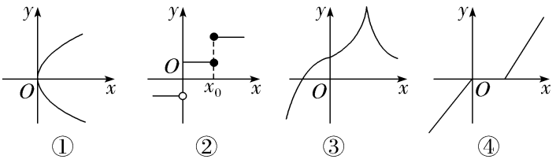
A.1 B.2 C.3 D.4

2.下面四组函数中，表示同一个函数的一组是（ ）
A.f（x）＝e^{ln x}，g（x）＝x
B.f（x）＝（x－1）²，g（x）＝（x－2）²
C.f（x）＝$\sqrt{x^{2}}$，g（t）＝｜t｜
D.f（x）＝$\sqrt[3]{x^{3}}$，g（x）＝$\frac{x^{2}}{x}$

3.已知f（x＋1）＝2x，且f（m）＝4，则m＝（ ）
A.2 B.3
C.4 D.5

4.已知函数f（x）＝$\sqrt{\frac{4－x}{x}}$的定义域为A，函数g（x）＝log₂x，x∈［$\frac{1}{2}$，4］的值域为B，则A∩B等于（ ）
A.（0，2） B.（0，2]
C.（－∞，4] D.（－1，4]

5.如图，四棱柱ABCD-A'B'C'D'是一个无水游泳池，是由一个长方体切掉一个三棱柱得到的.现在向游泳池内注水，如果进水速度是均匀的（单位时间内注入的水量不变），水面与AB的交点为M，则AM的高度h随时间t变化的图象可能是（ ）
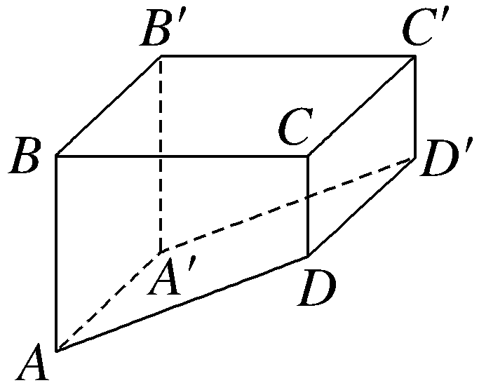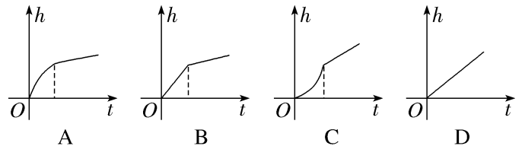

6.〔多选〕南北朝时期杰出的数学家、天文学家祖冲之对圆周率数值的精确推算值，对于中国乃至世界是一个重大贡献，后人将“这个精确推算值”用他的名字命名为“祖冲之圆周率”，简称“祖率”.已知圆周率π＝3.141 592 653 589 793…，如果记圆周率π小数点后第n位数字为f（n），则下列说法正确的是（ ）
A.y＝f（n），n∈N*是一个函数
B.当n＝5时，f（n）＝3.141 59
C.f（4）＝f（8）
D.f（n）∈{0，1，2，3，4，5，6，7，8，9}

7.若函数f（2x－1）的定义域为[－1，1]，则函数y＝$\frac{f\text{（}x－1\text{）}}{\sqrt{x－1}}$的定义域为 .

8.已知两个函数f（x）和g（x）的定义域和值域都是集合{1，2，3}，其函数对应关系如表：
x | 1 | 2 | 3
f（x） | 2 | 3 | 1
x | 1 | 2 | 3
g（x） | 3 | 2 | 1
则方程g（f（x））＝x的解集为 .

9.已知函数f（x）＝$\left\{\begin{matrix}f\text{（}x+1\text{),}x≤0\text{，} \\ x^{2}－3x－4\text{，}x>0\text{，}\end{matrix}\right.$则f（f（－4））＝ .

10.（13分）（1）已知f（x＋1）＝2x²－x＋3，求f（x）；
（2）已知f（f（x））＝4x＋9，且f（x）为一次函数，求f（x）；
（3）已知函数f（x）满足2f（x）＋f（$\frac{1}{x}$）＝x，求f（x）.

11.已知定义域为R的函数f（x）满足f（a＋b）＝f（a）·f（b）（a，b∈R），且f（x）＞0，若f（1）＝$\frac{1}{2}$，则f（－2）＝（ ）
A.2 B.4 C.$\frac{1}{2}$ D.$\frac{1}{4}$

12.〔多选〕已知函数y＝f（x）的图象由如图所示的两段线段组成，则（ ）
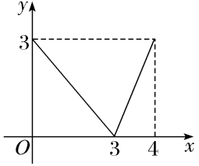
A.f（f（3））＝1
B.不等式f（x）≤1的解集为［2，$\frac{10}{3}$］
C.函数f（x）在区间[2，3]上的最大值为2
D.f（x）的解析式可表示为f（x）＝x－3＋2｜x－3｜（x∈[0，4]）

13.设函数f（x）＝$\left\{\begin{matrix}x^{2}+2x\text{，}x≥0\text{，} \\ －x^{2}+2x\text{，}x<0\text{，}\end{matrix}\right.$若f（f（a））≥3，则实数a的取值范围是 .

14.（15分）行驶中的汽车在刹车时由于惯性作用，要继续往前滑行一段距离才能停下，这段距离叫做刹车距离.在某种路面上，某种型号汽车的刹车距离y （米）与汽车的车速x （千米/时）满足下列关系：y＝$\frac{x^{2}}{200}$＋mx＋n（m，n是常数）.如图是根据多次实验数据绘制的刹车距离y （米）与汽车的车速x （千米/时）的关系图.
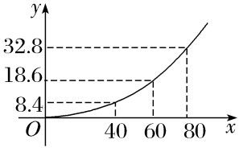
（1）求出y关于x的函数表达式；
（2）如果要求刹车距离不超过25.2米，求行驶的最大速度

